附件：学生网上评教操作手册


学生网上评教操作手册
为方便学生使用教务系统进行网上评教，特编写如下操作指南，学生可参考此指南进行评教。
电脑端适配浏览器：谷歌浏览器、360浏览器（极速模式）。
一、教务系统登录
登录方法有两个：1.登录学校官网跳转 2.直接键入教务系统地址登录
1、登录学校官网（http://www.yctei.cn）后，点击首页「办事大厅」跳转后进行登录，如下图1

点击「办事大厅」进行跳转
图1
2、直接输入地址http://ehall.yctei.cn进入办事大厅首页，见图2

点击「登录」按钮进入登录
图2
3、如下图3，分别输入账号和密码，点击“登录”按钮，进入,办事大厅首页面
注意：系统登录账号为学生学号，如果学生以前没有改过密码，默认密码为yg@学生本人身份证号后6位。

图3
4、进入办事大厅平台首页面后，如下图4所示，按照以下4个步骤依次点击：可用应用→教务服务→教学评价→网上评教应用APP，在弹出的如下图5的对话框中点击按钮【进入服务】即可进入“网上评教应用APP”功能

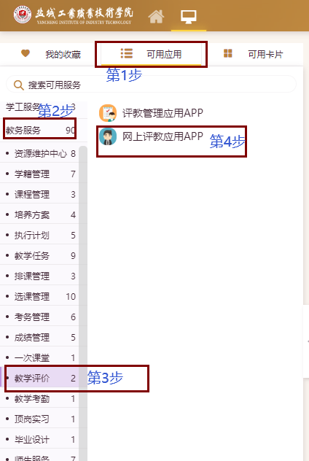

图4

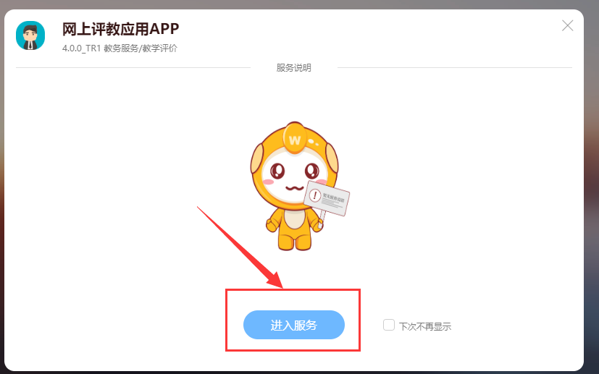
图5
二、学生评教
1、学生进入“网上评教应用APP”功能后，显示如下图6的页面，分为5个模块：待我评教、课堂评教、历史记录、报告查询和放弃评教查询。
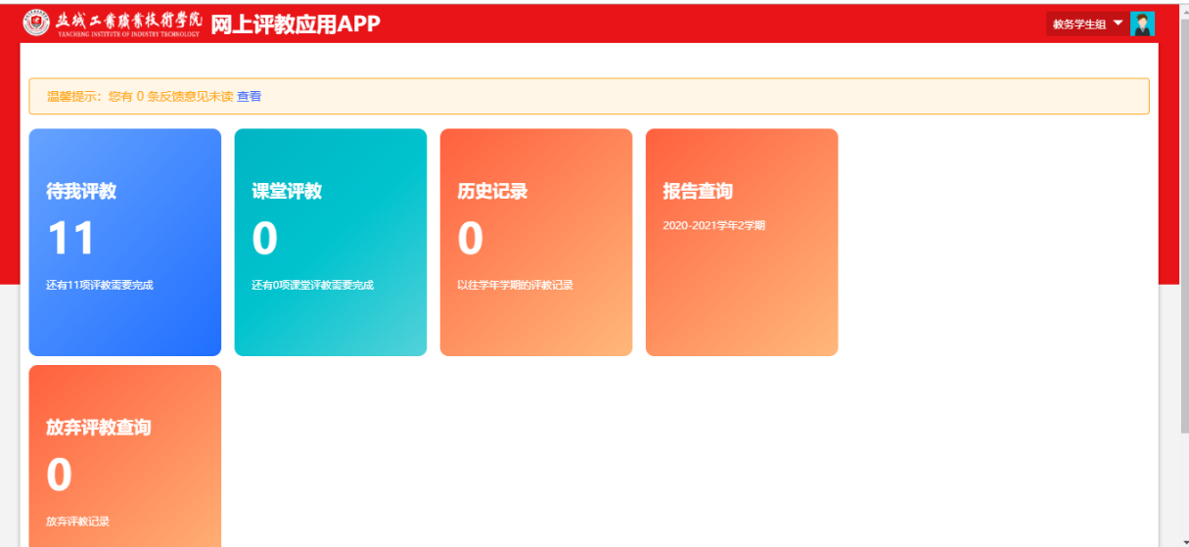
图6
2、学生点击【待我评教】模块，弹出下图7的评教对话框，然后点击“期末评教”切换到期末评教的页面，可以看到需要本人评价的课程和老师。
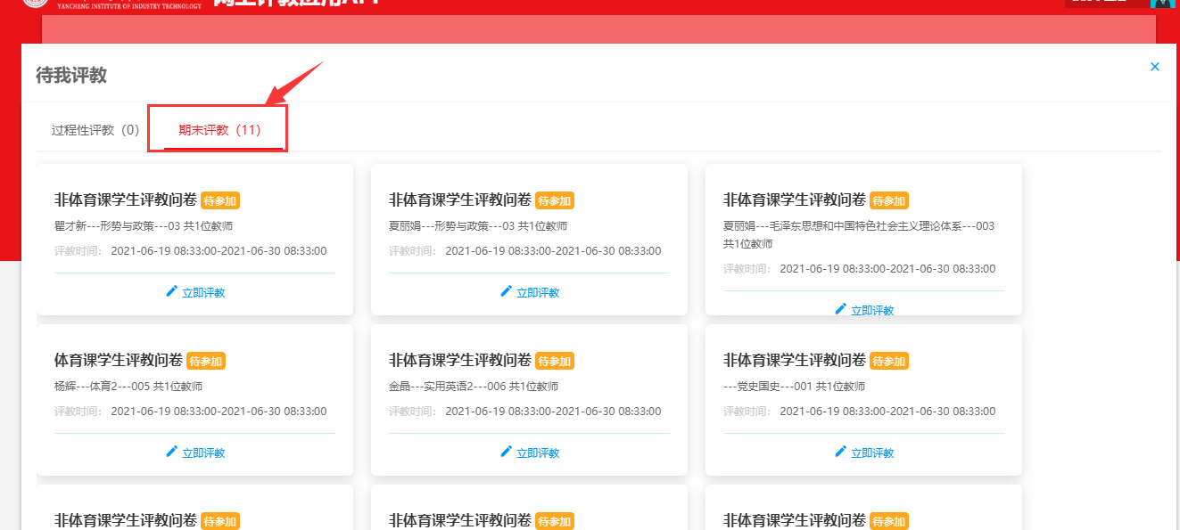
图7
3、点击某教师下边的按钮【立即评教】，弹出如下图8的“温馨提示”对话框，然后点击【我已阅读】按钮，即可进入正式的评教问卷页面（如下图9）。

图8
4、在下图9页面中可以看到评教问卷共10道题目，依次打分后点击最下边的按钮【提交】即可完成对该教师的评教。



图9
5、按照上述方法对每位教师完成评教打分。
=================文档结束==================

